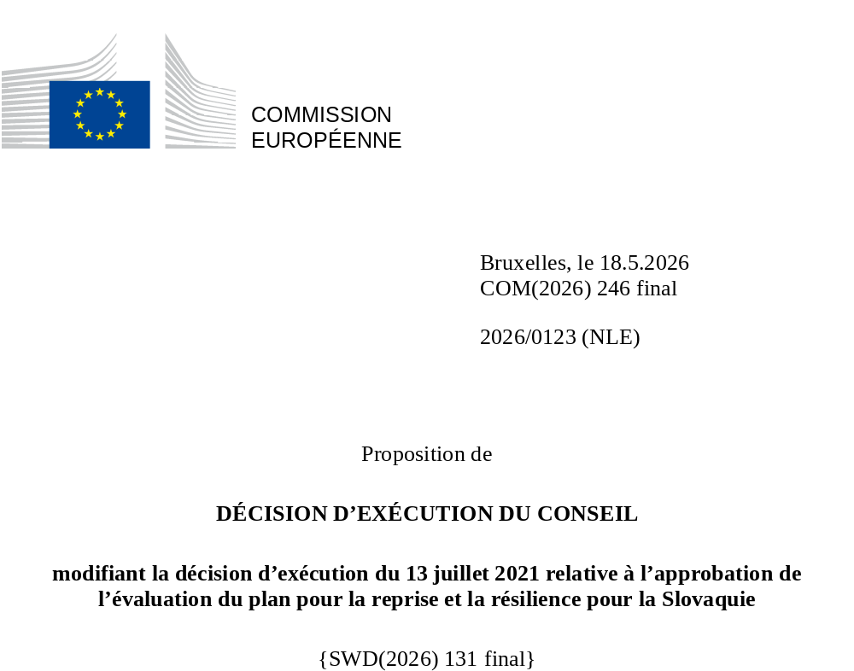

2026/0123 (NLE)
Proposition de
DÉCISION D’EXÉCUTION DU CONSEIL
modifiant la décision d’exécution du 13 juillet 2021 relative à l’approbation de l’évaluation du plan pour la reprise et la résilience pour la Slovaquie
LE CONSEIL DE L’UNION EUROPÉENNE,
vu le traité sur le fonctionnement de l’Union européenne,
vu le règlement (UE) 2021/241 du Parlement européen et du Conseil du 12 février 2021 établissant la facilité pour la reprise et la résilience, et notamment son article 20, paragraphe 1,
vu la proposition de la Commission européenne,
considérant ce qui suit:
(1) À la suite de la présentation, par la Slovaquie, de son plan national pour la reprise et la résilience (PRR) le 29 avril 2021, la Commission a proposé au Conseil que ce PRR reçoive une évaluation positive. Le 13 juillet 2021, le Conseil a approuvé l’évaluation positive par une décision d’exécution (ci-après la «décision d’exécution du Conseil du 13 juillet 2021»). La décision d’exécution du Conseil du 13 juillet 2021 a été modifiée par les décisions d’exécution du Conseil du 14 juillet 2023, du 13 mai 2025 et du 13 novembre 2025.
(2) Le 30 avril 2026, la Slovaquie a adressé à la Commission une demande motivée l’invitant à présenter une proposition visant à modifier la décision d’exécution du Conseil du 13 juillet 2021 conformément à l’article 21, paragraphe 1, du règlement (UE) 2021/241, au motif que certaines parties du PRR ne pouvaient plus être respectées, en raison de circonstances objectives. Sur cette base, la Slovaquie a présenté un PRR modifié.
Modifications fondées sur l’article 21 du règlement (UE) 2021/241
(3) Les modifications du PRR présentées par la Slovaquie en raison de circonstances objectives concernent 41 mesures.
(4) La Slovaquie a expliqué que cinq mesures n’étaient plus réalisables en partie, parce que les bénéficiaires se sont retirés des contrats, les candidats potentiels n’ont pas manifesté d’intérêt suffisant et la mise en œuvre a connu des retards. Il s’agit de l’investissement 1 intitulé «Constructions de nouvelles sources d’électricité renouvelables»; de l’investissement 3 intitulé «Développement du transport intermodal de marchandises»; de l’investissement 4 intitulé «Soutien à la construction d’infrastructures de propulsion alternatives»; de l’investissement 4 intitulé «Soutien aux projets visant au développement de technologies et d’infrastructures numériques»; et de la réforme 3 «Création d’une base de données et d’un système d’échange de données sur la performance énergétique des bâtiments». Sur cette base, la Slovaquie a demandé que ces mesures soient modifiées. Il convient donc de modifier la décision d’exécution du Conseil du 13 juillet 2021 en conséquence.
(5) La Slovaquie a expliqué que 16 mesures avaient été modifiées au profit de solutions plus efficaces afin d’atteindre leur ambition initiale. Il s’agit de la réforme 1 intitulée «Réforme du contenu et de la forme de l’éducation»; de l’investissement 2 intitulé «Achèvement des infrastructures scolaires»; de la réforme 5 intitulée «Concentration d’excellentes capacités en matière d’éducation et de recherche»; de l’investissement 4 intitulé «Promouvoir l’internationalisation dans l’environnement universitaire»; de l’investissement 7 intitulé «Humanisation des soins psychiatriques institutionnels»; de l’investissement 2 intitulé «Extension et restauration des capacités de suivi et de soins infirmiers»; de la réforme 2 intitulée «Lutte contre la corruption et renforcement de l’intégrité et de l’indépendance du pouvoir judiciaire»; de l’investissement 1 intitulé «De meilleurs services pour les citoyens et les entreprises»; de l’investissement 2 intitulé «Transformation numérique de la fourniture de services publics»; de l’investissement 3 intitulé «Participation à des projets européens plurinationaux liés à l’économie numérique»; de l’investissement 4 intitulé «Soutien aux projets visant au développement de technologies et d’infrastructures numériques»; de l’investissement 5 intitulé «Hackathons»; de l’investissement 6 intitulé «Mesures préventives, rapidité de détection et de résolution des incidents (ITVS — Technologies de l’information pour l’administration publique)»; de l’investissement 7 intitulé «Compétences numériques des personnes âgées ou défavorisées»; de la réforme 4 intitulée «Normalisation des solutions techniques et procédurales en matière de cybersécurité (ITVS — Technologies de l’information pour l’administration publique)»; et de la réforme 5 intitulée «Formation et compétences en matière de cybersécurité (ITVS — Technologies de l’information pour l’administration publique)». Sur cette base, la Slovaquie a demandé que ces mesures soient modifiées. Il convient donc de modifier la décision d’exécution du Conseil du 13 juillet 2021 en conséquence.
(6) La Slovaquie a expliqué que 13 mesures avaient été modifiées au profit de solutions plus efficaces permettant de réduire la charge administrative et de simplifier la décision d’exécution du Conseil tout en continuant d’atteindre les objectifs des mesures en question. Il s’agit de l’investissement 1 intitulé «Infrastructures numériques dans les écoles»; de l’investissement 6 intitulé «Instruments financiers destinés à soutenir l’innovation»; de l’investissement 2 intitulé «Renforcer les relations avec la diaspora»; de l’investissement 3 intitulé «Numérisation dans le domaine de la santé»; de l’investissement 4 intitulé «Construction et réhabilitation de stations ambulancières»; de la réforme 1 intitulée «Optimisation du réseau hospitalier»; de l’investissement 3 intitulé «Mettre en place des centres de soins de santé mentale de proximité»; de la réforme 1 intitulée «Promotion de l’énergie durable»; de la réforme 4 intitulée «Stratégie de gestion des bâtiments de l’administration centrale»; de l’investissement 1 intitulé «Améliorer l’efficacité énergétique des maisons familiales»; de l’investissement 2 intitulé «Rénovation des bâtiments historiques et classés»; de l’investissement 8 intitulé «Capacités de coordination et soutien à la communication»; et de l’investissement 4 intitulé «Soutenir la rénovation des ménages exposés au risque de précarité énergétique». Sur cette base, la Slovaquie a demandé que ces mesures soient modifiées. Il convient donc de modifier la décision d’exécution du Conseil du 13 juillet 2021 en conséquence.
(7) À la suite de la diminution du niveau de mise en œuvre de certaines mesures conformément à l’article 21 du règlement (UE) 2021/241, la Slovaquie a demandé d’augmenter le niveau de mise en œuvre de sept mesures. Il s’agit de l’investissement 2 intitulé «Modernisation des sources d’énergie renouvelables existantes (rééquipement)»; de l’investissement 3 intitulé «Accroître la flexibilité des systèmes électriques en vue d’une plus grande intégration des énergies renouvelables»; de l’investissement 1 intitulé «Développement d’infrastructures à faibles émissions de carbone»; de l’investissement 2 intitulé «Nouveau réseau hospitalier — construction, reconstruction et équipement»; de l’investissement 4 intitulé «Rationalisation, optimisation et renforcement des capacités administratives à différents niveaux de gouvernement»; de l’investissement 2 intitulé «Transformation numérique de la fourniture de services publics»; et de l’investissement 3 intitulé «Rénovation des bâtiments publics historiques et classés». Sur cette base, la Slovaquie a demandé que le niveau de mise en œuvre de huit mesures soit augmenté. Il convient donc de modifier la décision d’exécution du Conseil du 13 juillet 2021 en conséquence.
Répartition des jalons et des cibles
(8) Il y a lieu de modifier la répartition des jalons et des cibles par tranches afin de tenir compte des modifications apportées au PRR et du calendrier indicatif présenté par la Slovaquie.
Correction d’erreurs matérielles
(9) Une erreur matérielle a été relevée au considérant 25 de la décision d’exécution du Conseil du 13 novembre 2025. Cette erreur matérielle concerne la contribution financière maximale actualisée disponible pour la Slovaquie. Le considérant 25 de la décision d’exécution du Conseil du 13 novembre 2025 dispose qu’un montant de 6 407 240 019 EUR est alloué à la Slovaquie, mais en réalité, 6 408 465 019 EUR sont alloués à la Slovaquie. Cette correction n’a pas d’incidence sur la mise en œuvre du PRR.
Évaluation de la Commission
(10) La Commission a évalué le PRR modifié au regard des critères d’évaluation énoncés à l’article 19, paragraphe 3, du règlement (UE) 2021/241.
Contribution à la transition verte, y compris à la biodiversité
(11) Conformément à l’article 19, paragraphe 3, point e), et à l’annexe V, critère 2.5, du règlement (UE) 2021/241, le PRR modifié contient des mesures qui contribuent dans une large mesure (note A) à la transition verte, y compris la biodiversité, ou à relever les défis qui en découlent. Le montant des mesures de soutien aux objectifs climatiques représente 40,0 % de l’enveloppe totale du PRR modifié et 81,7 % du total des coûts estimés des mesures figurant dans le chapitre REPowerEU, le calcul étant effectué selon la méthode définie à l’annexe VI du règlement (UE) 2021/241. Conformément à l’article 17 dudit règlement, le PRR modifié est cohérent avec les informations qui figurent dans le plan national en matière d’énergie et de climat 2021-2030.
(12) La modification du PRR n’a pas d’incidence substantielle sur son ambition à l’égard de la transition verte malgré une diminution de 0,19 point de pourcentage de la part de l’enveloppe totale allouée à des mesures soutenant les objectifs climatiques. Cette diminution s’explique principalement par celle du niveau de mise en œuvre de l’investissement 1 intitulé «Construction de nouvelles sources d’électricité renouvelables» relevant du volet 1 du marqueur climatique de l’investissement 2 intitulé «Achèvement des infrastructures scolaires» relevant du volet 7. Le PRR modifié continue de soutenir de manière significative les objectifs de la transition verte, le renforcement de la biodiversité et la protection de l’environnement. En particulier, le chapitre REPowerEU continue de soutenir la transition verte, étant donné que ses réformes et investissements contribuent à réduire la dépendance à l’égard des combustibles fossiles, à réduire la demande énergétique et à améliorer l’efficacité énergétique.
Contribution à la transition numérique
(13) Conformément à l’article 19, paragraphe 3, point f), et à l’annexe V, critère 2.6, du règlement (UE) 2021/241, le PRR modifié contient des mesures qui contribuent dans une large mesure (note A) à la transition numérique ou à relever les défis qui en découlent. Le montant des mesures de soutien aux objectifs numériques représente 21,2 % de l’enveloppe totale du PRR modifié, le calcul étant effectué selon la méthode exposée à l’annexe VII dudit règlement.
(14) La modification du PRR n’a pas d’incidence substantielle sur son ambition à l’égard de la transition numérique malgré une diminution de 0,57 point de pourcentage de la part de l’enveloppe totale allouée à des mesures soutenant les objectifs numériques. Cette diminution s’explique principalement par celle du montant des coûts qui font l’objet d’un balisage numérique et qui sont liés à l’investissement 2 intitulé «Transformation numérique de la fourniture de services publics» et à l’investissement 3 intitulé «Participation à des projets européens plurinationaux liés à l’économie numérique» relevant du volet 17.
Coûts
(15) Conformément à l’article 19, paragraphe 3, point i), et à l’annexe V, critère 2.9, du règlement (UE) 2021/241, la justification fournie dans le PRR modifié quant au montant du coût total estimé du PRR est, dans une moyenne mesure (note B), raisonnable et plausible, conforme au principe de l’efficacité au regard des coûts et proportionnée aux conséquences économiques et sociales attendues au niveau national.
(16) Le résultat de l’évaluation des coûts figurant dans la décision d’exécution du Conseil du 13 juillet 2021 reste donc inchangé. La justification fournie par la Slovaquie quant au montant des coûts totaux du PRR était raisonnable et plausible dans une moyenne mesure, conforme au principe de l’efficacité au regard des coûts et proportionnée aux conséquences économiques et sociales attendues au niveau national. Pour un nombre limité de mesures, les coûts de référence étaient moins clairs et fondés sur peu d’informations comparables. Par ailleurs, la démarcation avec d’autres sources de financement des projets n’était pas toujours clairement indiquée, mais des garde-fous avaient été mis en place pour éviter un double financement.
(17) L’évaluation des estimations de coûts pour les mesures modifiées montre que la plupart des coûts sont raisonnables et plausibles, selon les informations fournies. Pour certaines mesures modifiées, les informations sur le caractère raisonnable et plausible des estimations de coûts sont limitées ou manquantes. Cela exclut l’attribution d’une note A pour le critère d’évaluation concerné. Les modifications apportées aux estimations des coûts pour les mesures modifiées étaient justifiées et proportionnées, dans la mesure du possible, et, à ce titre, le caractère raisonnable et plausible de ces estimations de coûts n’a pas changé par rapport au PRR initial. Les détails de la méthode et des hypothèses utilisées pour établir les estimations de coûts étaient justifiés et proportionnés dans pratiquement l’ensemble du PRR modifié. Enfin, le montant du coût total estimé du PRR est conforme au principe de l’efficacité au regard des coûts et proportionné aux conséquences économiques et sociales attendues au niveau national.
Autres critères d’évaluation
(18) La Commission considère que les modifications proposées par la Slovaquie n’ont pas d’incidence sur l’évaluation positive du PRR présentée dans la décision d’exécution ST 10156/21 du Conseil du 13 juillet 2021 relative à l’approbation de l’évaluation du PRR pour la Slovaquie en ce qui concerne la pertinence, l’efficacité, l’efficience et la cohérence du PRR au regard des critères d’évaluation énoncés à l’article 19, paragraphe 3, points a), b), c), d), d bis), d ter), g), h), j) et k).
Mesures de soutien aux opérations d’investissement qui contribuent à la réalisation des objectifs de la plateforme «Technologies stratégiques pour l’Europe» (STEP)
(19) Conformément à l’article 4, paragraphe 4, du règlement (UE) 2024/795, la Slovaquie considère comme prioritaires les projets qui ont obtenu un label de souveraineté en vertu de l’article 4, paragraphe 1, dudit règlement. Toutefois, la Slovaquie a estimé qu’aucun des projets ayant obtenu un label de souveraineté ne devait être inclus dans le PRR modifié, en raison du manque de temps pour les mener à bien avant la fin de la période couverte par la FRR.
Évaluation positive
(20) À la suite de l’évaluation positive, par la Commission, du PRR modifié, selon laquelle celui-ci répond de manière satisfaisante aux critères d’évaluation définis dans le règlement (UE) 2021/241, il convient, conformément à l’article 20, paragraphe 2, et à l’annexe V dudit règlement, d’énoncer les réformes et les projets d’investissement nécessaires à la mise en œuvre du PRR modifié, les jalons, cibles et indicateurs pertinents, ainsi que le montant mis à disposition par l’Union pour la mise en œuvre du PRR modifié.
Contrepartie financière
(21) Le coût total du PRR modifié de la Slovaquie est estimé à 6 408 465 020 EUR. Le montant des coûts totaux estimés du PRR modifié étant supérieur à la contribution financière maximale actualisée disponible pour la Slovaquie, la contribution financière déterminée conformément à l’article 4 bis du règlement (UE) 2021/1755 du Parlement européen et du Conseil ainsi qu’à l’article 20, paragraphe 4, et à l’article 21 bis, paragraphe 6, du règlement (UE) 2021/241, allouée au PRR modifié de la Slovaquie devrait être égale à 6 408 465 019 EUR. Par conséquent, la contribution financière mise à la disposition de la Slovaquie reste inchangée.
(22) Le montant de la contribution financière disponible pour la Slovaquie devrait être déterminé dans la présente décision conformément à l’article 20 du règlement (UE) 2021/241. Toutefois, conformément à la décision d’exécution de la Commission du 8 mai 2025 relative à la réduction du montant de la cinquième tranche de soutien non remboursable en faveur de la Slovaquie, adoptée conformément à l’article 24, paragraphe 8, du règlement (UE) 2021/241, la contribution financière a été réduite de 1 225 000 EUR et la Slovaquie ne peut demander son versement par la Commission.
(23) Il convient donc de modifier la décision d’exécution du Conseil du 13 juillet 2021 en conséquence. Par souci de clarté, il convient de remplacer intégralement l’annexe de la décision d’exécution du Conseil du 13 juillet 2021.
(24) La présente décision ne devrait pas préjuger de l’issue d’éventuelles procédures relatives à l’octroi de fonds de l’Union au titre de tout programme de l’Union autre que la facilité ou de procédures relatives à des distorsions de fonctionnement du marché intérieur qui pourraient être intentées, notamment en vertu des articles 107 et 108 du traité. Elle ne dispense pas les États membres de l’obligation de notifier toute aide d’État potentielle à la Commission, conformément à l’article 108 du traité,
A ADOPTÉ LA PRÉSENTE DÉCISION:
Article premier
Approbation de l’évaluation du PRR
L’évaluation du PRR modifié pour la Slovaquie sur la base des critères prévus à l’article 19, paragraphe 3, du règlement (UE) 2021/241 est approuvée.
Article 2
Modifications
La décision d’exécution du Conseil du 13 juillet 2021 relative à l’approbation de l’évaluation du plan pour la reprise et la résilience pour la Slovaquie est modifiée comme suit:
L’annexe est remplacée par le texte figurant à l’annexe de la présente décision.
Article 3
Destinataire
La République slovaque est destinataire de la présente décision.
Fait à Bruxelles, le
Par le Conseil
Le président/La présidente

JO L 57 du 18.2.2021, p. 17, ELI: https://eur-lex.europa.eu/eli/reg/2021/241/oj
Voir les documents ST 10156/21 INIT, ST 10156/21 ADD 1 et ST 10156/21 ADD 1 COR 1 à l’adresse suivante: https://www.consilium.europa.eu/fr/documents/public-register/.
Voir les documents ST 11205/23 INIT, ST 11205/23 ADD 1 et ST 11205/23 ADD 1 COR 1 à l’adresse suivante: https://www.consilium.europa.eu/fr/documents/public-register/.
Voir les documents ST 8054/25 INIT et ST 8054/25 ADD 1 à l’adresse suivante: https://www.consilium.europa.eu/fr/documents-publications/public-register/.
Voir les documents ST 14450/25 INIT et ST 14450/25 ADD 1 à l’adresse suivante: https://www.consilium.europa.eu/fr/documents-publications/public-register/.
Voir les documents ST 14450/25 INIT et ST 14450/25 ADD 1 à l’adresse suivante: https://www.consilium.europa.eu/fr/documents-publications/public-register/.
Règlement (UE) 2021/1755 du Parlement européen et du Conseil du 6 octobre 2021 établissant la réserve d’ajustement au Brexit (JO L 357 du 8.10.2021, p. 1, ELI: http://data.europa.eu/eli/reg/2021/1755/oj).

